Ф У Т Б О Л. ТРЕНИРОВКА. МАЛЬЧИКИ. 6 КЛАСС. Учитель высшей категории – Кравченко Юрий Анатолиевич

Дидактическая цель:
Общеобразовательная школа І-ІІІ ступеней № 104
Запорожье

21.10.2010
Кравченко Ю.А.
Методическая разработка тренировки по футболу для учащихся 6 класса – мальчиков – в рамках учебной программы по физическому воспитанию / спортивное направление.

дальнейшее усовершенствование разных приемов техники передвижения в объединении с техникой владения мячом.

Задачи:
- Образовательная
- Совершенствовать технику владения мячом на месте и в движении
- Закрепить технику передачи мяча с остановкой и без, на месте и в движении
- Разучить технику передачи мяча в движении на дальнюю штангу под удар партнеру.
- Оздоровительная
- Профилактика спортивных травм
- Развивающая:
- Развитие координационных, скоростно-силовых качеств.
- Укрепление опорно-двигательного и вестибулярного аппарата; кардиореспираторных функций сердечно-сосудистой системы организма.
- Воспитательная:
- Воспитание целеустремленности, спортивного азарта, дисциплинированности, поддержки партнера, умение самостоятельно принимать решение исходя из игровой ситуации.
- Формирование устойчивого интереса к занятиям физической культурой и спортом.

Инвентарь:
- манишки двух цветов 2х6 шт;
- мячи футзальные 5 шт;
- набивные мячи 4 шт;
- скакалки 2 шт;
- фитболы 2 шт;
- каримат 2 шт ;
- степ-платформа 2 шт ;
- магнитофон, аудио-компакт диск

Место проведения – спортивный зал

№№ п/п | Деятельность учащихся | Дозировка | Организационно-методические указания
- ПОДГОТОВИТЕЛЬНАЯ ЧАСТЬ - 12 мин.
 | Организация учащихся на активную тренировку | 1 мин. | Форма. Внешний вид. Самочувствие. Измерение ЧСС. Задачи на тренировку.
 | Проведение комплекса обще-развивающих упражнений в движении за Лидером под музыкальное сопровождение | 3 мин. | Из числа учащихся назначается Лидер, задача которого – демонстрировать очередное упражнение определенного учителем комплекса и давать сигналы на его начало и окончание его выполнения. Ориентация на перечень и очередность: разновидности ходьбы - на носках; на пятках; на внешнем и внутреннем сводах стоп; разновидности беговых упражнений - с захлестыванием голени, с высоким подниманием бедра, прыжки на левой-правой ноге, многоскоки с левой на правую ногу, ускорения
 | Проведение комплекса обще-развивающих упражнений на месте за Лидером под музыкальное сопровождение | 4 мин. | Из числа учащихся назначаются Лидеры, задача которых - демонстрировать очередное упражнение для определенной группы мышц и давать сигналы на его начало и окончание его выполнения. Ориентация на перечень и очередность: упражнения для верхнего плечевого пояса; для рук, плеча, предплечья, кистей; упражнения для мышц спины, туловища; упражнения для ног.
 | 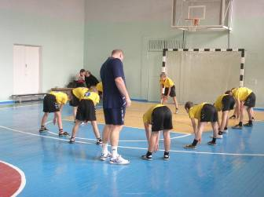
 | Упражнения в парах на развитие вестибулярного аппарата: | 4 мин. | Перестроение учащихся в две шеренги. Разобраться по парам. Интервал между парами – до 2,5 м. Добиваться качества выполнения каждого упражнения.
 | И.П.- стойка ноги врозь спиной друг к другу на расстоянии шага, мяч в руках у первого номера. Передача мяча по кругу (влево, вправо). Первый номер поворачивает туловище налево - передает мяч второму номер, который в это время, повернувшись вправо, берет мяч из рук первого. Второй номер, приняв мяч справа, поворачивает туловище кругом и передает мяч слева первому, который поворачивается на право. | До 2-х мин. | 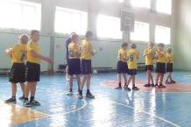
4.2. | И.П.- ноги врозь, стоя спиной друг к другу на расстоянии шага. Первый номер держит мяч внизу. Поднимая мяч вверх и наклоняясь назад, передает мяч партнеру, который, подняв руки и прогнувшись назад, принимает мяч вверху, затем опускает мяч вниз и передает его второму номеру снизу между ног. Первый номер в это время делает наклон вниз и берет мяч у второго номера и т.д. | До 2-х минут | 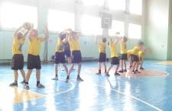
ОСНОВНАЯ ЧАСТЬ – 60 мин.
 | «Круговая тренировка» | 8 мин. | Выполняется в тех же парах, как предыдущее задание. Учащиеся самостоятельно выбирают очередность прохождения «станций». Дозировка - дифференцированно, в зависимости от группы физической нагрузки.
1.1. | Станция А. Приседание с двумя набивными мячами в руках | 30 – 25 – 15 раз
1.2. | Станция Б. Прыжки через скакалку толчком двух ног | 50 – 40 – 30 раз | 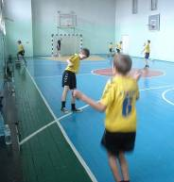
1.3. | Станция В. Упражнения с обручем (вращение вокруг туловища) | До 100 раз
1.4. | Станция Г. Упражнения для мышц брюшного пресса | 40 – 30 – 25 раз | 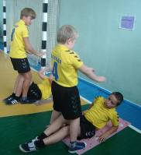
1.5. | Станция Ж. Жонглирование мяча | До 50 раз
1.6. | Станция Е. Упражнения на фитболе на балансировку | 20 – 15 – 10 раз
1.7. | Станция З. Нашагивание (напрыгивание) на степ-платформу | 50 – 40 – 30 раз

 | Упражнения с мячом в парах | 10 мин. | Выполняется фронтально в двух параллельных шеренгах, стоящих по боковым линиям площадки.
2.1. | Передачи мяча в парах на месте с остановкой мяча подошвой. | По 10раз | 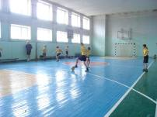
2.2. | То же, только в одно касание, без остановки мяча | По 10 раз
2.3. | То же, только партнеры сближаются друг к другу к середине, а потом расходятся на и.п. | По 5 раз
2.4. | Ведение мяча прыжком на правой, левая нога на мяче, продвигаясь вперед к своему партнеру, обратно - разноименно Вернувшись на исходную позицию, выполнить передачу своему партнеру. | По 3 раза
2.5. | То же, только спиной по направлению движения | По 3 раза | Мяч контролировать правой – левой ногой поочередно, катить его на себя.
2.6. | Первый номер с мячом выполняет ведение мяча прыжком, поочередно толкая мяч вперед правой - левой ногой, обратно возвращается спиной по направлению движения |  | Мяч контролировать правой – левой ногой поочередно, катить его на себя.
2.7. | Партнеры стоят друг от друга на расстоянии 3-4 метров. Тот кто, с мячом, набрасывает его партнеру так, чтобы удобно было отбить мяч внутренним сводом стопы назад в руки своему партнеру | По 10 раз | Выполнять задание правой, затем левой ногой, после чего партнеры меняют функции
2.8. | То же, только мяч набрасывать на голову партнеру, который прыжком его отбивает назад в руки своему партнеру | По 10 раз
 | Разминка вратаря: | 5 мин. | Вратарь располагается в зоне вратарской площадки.
3.1. | Первый ученик слева начинает с удара по воротам, затем второй, третий и т.д. по очереди. Вратарь, отбив первый удар, сразу переключается на второй и т.д. | По 3 раза | Ученики располагаются с мячами на расстоянии 6 -7 метров от ворот. Схема 1.
3.2. | Первый ученик с мячом делает ведение вперед, второй ученик бежит за ним на расстоянии 2-3 шага. Не добегая до ворот 6 -7 метров, первый делает замах, показывая вратарю, что наносит удар по воротам, останавливает мяч подошвой и уходит в сторону, а сзади бегущий партнер наносит удар по воротам. | По 5 раз | Учащиеся расположены на противоположной от ворот стороне площадки (на пару − мяч).
3.3. | Первый номер с мячом выполняет передачу мяча на ход второму, тот, обработав мяч, выполняет передачу в угол площадки третьему, и, получив от него обратный пас, отдает мяч в одно касание по диагонали на дальнюю штангу первому номеру, который завершает атаку ударом по воротам. |  | Учащиеся располагаются в разных углах зала (площадки). Схема 2.
 | Игровое упражнение «Квадрат» | 5 мин. | Распределение учащихся на группы по 5 человек. Команда располагается квадратом, один игрок посредине. Четверка игроков удерживает мяч, передавая его один другому, чтобы не забрал мяч пятый игрок. У кого мяч перехватили, тот становится в середине «квадрата». Схема 3.
 | Элементы соревнования | 13 мин. | Распределение учащихся на три команды для проведения соревновательных элементов. Раздать манишки. Схема 4.
5.1. | Соревновательный элемент «Футбол на три команды»: три команды располагаются на площадке, поочередно атакуя ворота соперников. | 5 мин.
5.2. | Соревновательный элемент «Футбол на три команды в парах». | 5 мин. | Те же команды, но игроки делятся на пары и перемещаются по площадке, не разрывая рук
5.3. | Соревновательный элемент «Игра на три команды на двое ворот». | 3 мин. | Те же команды продолжают игру в футбол на двое ворот. Устанавливается по двое ворот с каждой стороны зала и вратарь каждой из команд теперь контролирует на своей стороне двое ворот. Схема 5.
 | 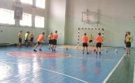 |  | 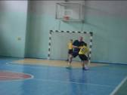

 | Интеллектуальная пауза: | 6 мин. | Состав команд прежний. Капитаны получают конверты с картинками, которые нужно рассортировать по видам спорта. Картинки в разброс находятся на одной зоне площадки, их необходимо поочередно перенести и рассортировать на другой зоне площадки. Учителем оговаривается способ передвижения игроков с одной зоны площадки в другую (например, в положении упор сидя сзади, лицом по направлению движения).
6.1. | Игра № 1 «Разложи по полочкам»  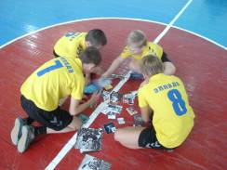 | 3 мин.
6.2. | Игра № 2 «Быстрый разум или мозговой штурм» | 3 мин. | Капитаны поочередно выбирают карточки, на которых - вопросы спортивной тематики. Произвольно команда выбирает соперника, которому задаются вопросы и оцениваются их ответы.

Карточка 1.  - Что такое гибкость?  - Зачем человеку развивать гибкость?  - Покажите 3 упражнения с урока для развития гибкости. | Карточка 2.  - Что такое сила?  - Зачем человеку развивать силу?  - Покажите 3 упражнения на развитие силы. | Карточка 3.  - Назвать 10 отличий между баскетболом и мини-футболом.  - Придумайте и покажите 5 упражнений с мячом для развития координации, ловкости.

- ЗАКЛЮЧИТЕЛЬНАЯ ЧАСТЬ – 8 мин.
 | Упражнения на восстановление, упражнения на растягивание мышц и связок опорно-двигательного аппарата «Стрейчинг» | 5 мин. | Выполняется сидя на полу в кругу под музыкальное сопровождение медитативного содержания. Добиваться максимального расслабления мышц в условиях их оптимального растягивания (на выдохе) с наибольшей возможной амплитудой движения.
 | Подведение итогов работы на уроке | 3 мин. | Анализ игровых ситуаций: особые достижения учащихся, грубые ошибки в игровых ситуациях. Подсчитать количество очков, набранных каждой командой во время выполнения соревновательных элементов.
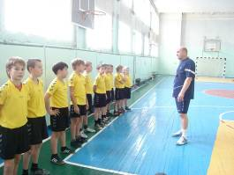

Дополнительный материал
СХЕМЫ ПЕРЕДВИЖЕНИЯ ИГРОКОВ ВО ВРЕМЯ ТРЕНИРОВОЧНЫХ ЗАДАНИЙ
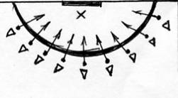 | 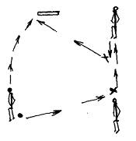
Схема 1. Задание 3.1. | Схема 2. Задание 3.3.
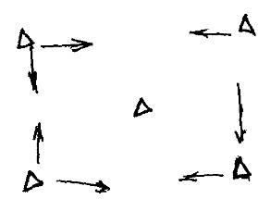 | 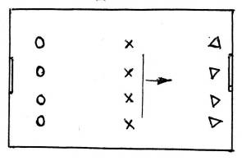
Схема 3. Задание 4. | Схема 4. Задание 5.1.
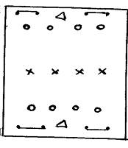
Схема 5. Задание 5.3.

